2. Psychologizace etiky. Morální stádia usuzování, výzkumy vývoje morálního vědomí na morálním dilematu. Problematika dětské hry a vývojová psychologie. Kritika Kohlberga z pozice C. Gilliganové. (Kohlberg, Piaget, Langmajer, Gilligan)

Psychologizace etiky je svým způsobem etický redukcionismus, což znamená, že určité pojmy se nevykládají z pozice etiky, ale z pozice jiné. V případě psychologizace, jak již termín naznačuje, čerpáme zdůvodnění etických norem nebo vznik a původ morálky na základě psychologických teorií. Dvěmi, asi nejznámějšími, takovými redukcemi jsou koncepce zkoumání morálních stádií usuzování a Freudova psychoanalýza (dále rozvíjená v této oblasti především Eriksonem) s konceptem osobnosti rozdělené na Id, Ego a Superego. Oba příspěvky k etice se odlišuje i metodologicky. Kohlberg s Piagetem začali u určitého etického fenoménu, jímž je vývoj morálního vědomí, a snažili se dále pracovat psychologickými metodami, aby zjistil stav věcí. Oproti tomu Freud vytvořil svou koncepci psychoanalýzy s celým pracovním aparátem a etické konsekvence vyplynuly následně. (Berte to však jako velmi hrubé zjednodušení.)
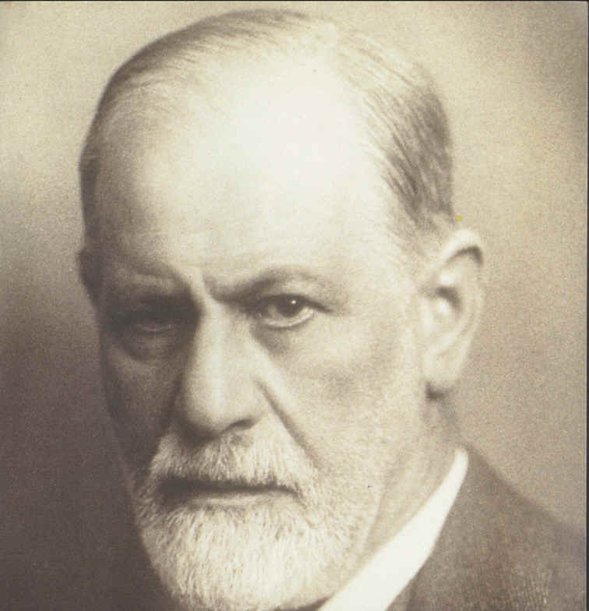Id, Ego a Superego jsou tři složky osobnosti, které se u zdravého jedince nacházejí v dynamické rovnováze. Snahou každé složky je získat převahu: Id by se rádo opájelo uspokojováním nejnižších pudů – u Freuda především těch sexuálních, Ego by chtělo dosáhnout realistického a rozumového pohledu na svět, Superego by chtělo ovládnout člověka prostřednictvím společenských norem, nároků společnosti a očekávání autorit. Pro etickou interpretaci Fredovy koncepce se jeví jako nejpodstatnější právě Superego, které obsahuje normy a příkazy společnosti, jež musíme dodržovat, aby na nás bylo pohlíženo jako na poslušné a bezkonfliktní občany.

Vývojová psychologie zkoumá ontogenezi duševních pochodů a s tím i proces vzniku morálního vědomí jako část fylogenetického vývoje (tím se stává součástí evolučního zdůvodnění). Základní otázka na kterou se ptáme je: V jakém smyslu lze vysvětlit vznik morálního citu, svědomí, dobra, zla, vědomí trestu a viny???

Základním metodologickým oříškem při výzkumu vývoje morálního vědomí je fakt odlišnosti, případně odloučení, morálního posuzování a skutečného morálního jednání. Kohlberg například používal při výzkumu morálních dilemat, ale respondenti je řešili pouze z hlediska svých preferencí v jednání. S reálnou situací měl tento výzkum pramálo společného. Piaget naproti tomu použil, dnes již téměř zapomenutou, hru v kuličky. Piagetovy závěry mohou být blíže skutečnosti.

Jean Piaget
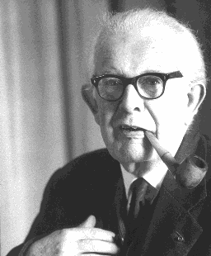

Celý vědecký život ho zajímala především kognitivní stránka našeho obývání světa. Je zakladatelem genetické epistemologie. Nejznámější je svými stádii kognitivního vývoje. Pohlížel na děti, vyvíjejícího se jedince, jako na malé objevitele, kteří se snaží poznávat svět. On se snažil porozumět tomu, jak děti rozumí světu kolem nich, jaká používají kognitivní schémata, co s těmi schématy dělají, když se setkávají s novými skutečnostmi, které jim do již osvojených schémat nezapadají. Pro pochopení Piageta je nutné porozumět především 2 pojmům: asimilace a akomodace.

Asimilace znamená integraci nových informací do již existujících schémat.
Akomodace reprezentuje změnu kognitivní struktury, schématu, díky novým informacím v případě, že staré schéma již nestačilo. Akomodace je proměnou asimilační struktury, která je vyvolávána prvky, jež asimiluje.

Biologické přiblížení: při asimilaci dochází k přizpůsobení okolí organismu, zatímco při akomodaci se naopak organismus přizpůsobuje podmínkám prostředí.

Nejprve obecně stadia kognitivního vývoje (do kterých napasujeme následně stadia morálního usuzování).
Morální úsudky se vytváří také ve 4 stadiích:
1. senzomotorické stadium
Svět pro dítě neexistuje jako oddělený, je jeho součástí. Pro kojence neexistuje nic kromě něj samotného. Subjekt a objekt se „slévají“ při každém jednání. Dítě myslí prostřednictvím svých pohybů a počitků. Největším objevem je stálost objektu - vědomí, že objekt existuje i když není bezprostředně přístupný smyslovému vnímání.Dítě ví, že odcházející matka existuje i po ztrátě vizuální kontroly, že se „nerodí“ s každým příchodem a „neumírá“ s odchodem.
2. předoperační stadium (2-7 let)
Používáním řeči se dítě učí rozlišovat mezi znakem a označovanou skutečností. Používá ireverzibilní logiku. Myšlení je celkově centrické - zaměřuje se na jediný aspekt situace a opomíjí jiné důležité aspekty. Pohled na svět je egocentrický: neumí se vžít do jiné osoby. Domnívá se tak, že ostatní vidí svět jako ono samo.
Morální úsudky:
1. stadium čistě motorické a individuální stadium (do 3 let)
Dítě si hraje samo, případně se již účastní hry společné, ale každé dítě si vlastně hraje samo. Hra samotná není účastníky sociálně organizována. Každé dítě má sklon dodržovat vlastní pravidla. Pravidla však neslouží žádnému společnému účelu.
2. egocentrické stadium (2-6 let)
Snaží se hru napodobovat, ale hraje si samo. Egocentrismus: napdobuje větší děti, ale zcela individuálně užívá pravidel hry. Počátkem 5. roku se objevuje smysl pro povinnost dodržovat pravidla, která jsou však pojímána jako absolutní neměnné imperativy určené nějakou vyšší autoritou. Neexistuje oprávněný důvod pro změny těchto pravidel.
3. stadium konkrétních operací, tzv. operační stadium (7-12let)
Dítě již chápe invariabilní množství, váhu, objem. Myšlení je reverzibilní. Logiku uplatňuje na konkrétních věcech; nedokáže zacházet ještě s abstraktními pojmy.
Morální úsudky:
3. stadium morálního chápání, začínající spolupráce (7-10 let)
Děti se dohodnou na pravidlech, ale jejich interpretace není 100%ní. Společné dohody mohou být měněny, pokud se na nich účastníci dohodnou. V morálních úsudcích se děti zaměřují na subjektivní úvahy.
4.stadium formálních operací (11-12 let)
Pomocí abstraktního myšlení je schopno odhlížet od konkrétních věcí. Učí se zevšeobecňovat, chápe věci komplexně - třeba pouze v zástupných pojmech.
Morální úsudky:
4. stádium kodifikace pravidel (asi od 11 let)
Pravidla jsou známá ve své úplnosti, dochází k zájmu o pravidla jako taková.

Uvědomování pravidel má 3 stádia:
- individuální rituály
- heteronomní st.: vědomí a chování se značně rozcházejí. Zacházení s pravidly je svévolné, ale trvají na tom, že pravidla byla vždy taková. Neexistuje u nich rozpor mezi uctíváním pravidel a jejich praktickou ignorancí.
- autonomní st.: pravidlo je chápáno jako výsledek svobodného rozhodnutí - spočívající na vzájemné dohodě.

Autonomie se vyvíjí především mezi sobě rovnými a přítomnost autorit vidí mladí jako brzdu dalšího vývoje. Na příbězích a vyprávění zkoumal Piaget heteronomní a autonomní morálku:
Heteronomní morálka spočívá na morálním tlaku dospělých – což vyvolává morální realismus (povinnosti jsou zvnějšku dané a objektivní); pravidlo je bráno doslova. Dochází také k objektivnímu pojetí odpovědnosti: hodnocen je skutečný důsledek jednání. Úmysl je nezajímá.
Autonomní morálka spočívá ve spolupráci a kooperaci dětí mezi sebou. Vývoj a.m. kopíruje porozumění zjednodušenému kategorickému imperativu.

Na Jeana Piageta přímo navázal Lawrence Kohlberg.

Lawrence Kohlberg
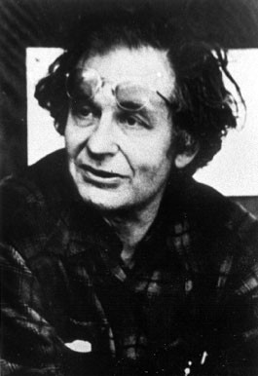

L. Kohlberg se zajímal o důvody k posuzování jednání jako spravedlivého nebo nespravedlivého. Svůj výzkum postavil na použití morálních dilemat, tzn. tísňových situacích, kdy se musíme rozhodnout mezi různými možnostmi. Klíčové pro pochopení Kohlberga se jeví rozlišování mezi morálním obsahem nějakého způsobu chování a jeho zakládající, zdůvodňující strukturou !!! Což znamená přesně to, že různému chování mohou odpovídat různé důvody: např. strach před trestem, soucit, skupinová sounáležitost, touhu po uznání, snahu vyniknout atd.
Kohlberg rozlišil 6 stupňů morálního uvažování ve 3 úrovních: předkonvenční, konvenční a postkonvenční. Rozdíly mezi jednotlivými stupni jsou dány odlišným způsobem uvažování o morálních problémech.
1. úroveň předkonvenční:
1.1. orientace na trest a poslušnost – odpovídá částečně pochopení instrumentálního podmiňování v behaviorismu (Skinner). Dodržují pravidla proto, aby se vyhnuli potrestání.
1.2. účelové myšlení – je překonán egocentrismus 1.stupně; umí uznat zájmy druhého, ale neumí ještě zaujmout perspektivu třetí osoby. Dochází k orientaci na odměnu: přizpůsobují se žádanému jednání, aby získaly odměnu.

2. úroveň konvenční: na této úrovni se jedná proto, že je to od nás tak a tak očekáváno. Snažíme se plnit určité sociální role a dostáváme očekáváním, která jsou na nás kladena. Převažuje konformita a loajalita vůči sociálnímu řádu a očekávání jednotlivých osob.
2.1. shoda s ostatními – ctnostmi tohoto stupně jsou: přátelskost, slušnost, zdvořilost. Jedinec chce být dobrým člověkem. Orientace na normy skupiny (dobré i zlé). Jde v zásadě o stádium ideální morálky harmonického světa. Berou se v potaz i perspektivy třetí osoby. Internalizují se normy skupiny. Správné je to, co za správné považují také ostatní.
2.2. orientace na společnost – řádně nastolené zákony mají bezpodmínečnou platnost. Klíčovými se jeví: autorita, právo, řád.

3. úroveň postkonvenční – charakteristická je snaha definovat morální hodnoty a principy.
3.1. sociální úmluva a individuální práva – zjištění, že mimo pozitivní zákon existují i hodnoty a práva, které mají absolutní charakter: např. život a svoboda. Orientace především na společenskou smlouvu.
3.2. etické principy – toto stádium je orientováno na svědomí a principy. Postupem při zvažování dilemat v tomto stupni by mělo být zvažování ideálního vzájemného převzetí rolí.

Postkonvenční úroveň byla často kritizována. I Kohlberg sám toho hodně přepracoval. V této úrovni bychom mohli nalézt například fenomén revolty, vzdoru, občanského nepokoje, ale i porušení zákonů v zájmu zachování života apod.
Je však třeba mít na paměti: „Pozvedneme-li právo na odpor proti uzákoněnému bezpráví na kladnou povinnost transformujeme postkonvenční spravedlnost do konvenčních myšlenkových struktur ...“ (Herbrink)

Kohlbergovy stupňě morálního posuzování situací jsou kvalitativně odlišnými způsoby myšlení. Ne každý se nutně dostává až na konec tohoto pomyslného etického schodiště. Stejně tak nemusíme používat principy vyšší úrovně stále. Existují jednoduché situace, kdy použijeme uvažování a logiku stupně nižšího.

Nejznámější kritikou L. Kohlberga je teorie jeho žačky C. Gilliganové, která se snaží upozornit na to, že centrální pojem spravedlnosti se týká pouze jedné poloviny lidstva – té mužské. Oproti tomu staví ona morálku starosti a péče o druhé, která by měla být více senzitivní a flexibilní oproti morálce spravedlnosti, která je, podle Gilliganové, situačně závislá a rigidní. (viz. Gilliganová, C.: Jiným hlasem)

morální problematika je ještě přítomná v teorii jednání symbolického interakcionismu George H. Meada. Ten řeší především co je role, status, rolové konflikty atd. Blíže viz Keller, J.: Úvod do sociologie

